**LAPORAN PRAKTIKUM**

**ALGORITMA DAN STRUKTUK DATA**

**MODUL 2 : MENGENAL OOP PADA PYTHON**



**Disusun Oleh :**

**MHD. FARHAN LUBIS**

**L200220277**

**F**

**TEKNIK INFORMATIKA**

**FAKULTAS KOMUNIKASI DAN INFORMATIKA**

**UNIVERSITAS MUHAMMADIYAH SURAKARTA**

**TAHUN 2024**

# Daftar Isi

Daftar Isi 2

1.11 Soal – Soal Mahasiswa 3

1. Menambahkan metode baru pada class Pesan (Contoh 2.2) 3

• Kode Program 3

• Screenshot hasil praktikum 4

2. Menambahkan metode baru pada class Mhasiswa (Contoh 2.4) 4

• Kode Program 4

• Screenshot hasil praktikum 5

3. Memasukan data Object dari Class Mahasiswa dengan menggunkan input 6

• Kode Program 6

• Screenshot hasil praktikum 7

4. Membuat variable penampung mata kuliah dan method penambah mata kuliah 7

• Kode Program 7

• Screenshot hasil praktikum 8

5. Membuat method penghapus mata kuliah dari variable penampungnya 9

• Kode Program 9

• Screenshot hasil praktikum 10

6. Membuat class siswaSMA dengan method bebas dengan template dari class Mahasiswa 10

• Kode Program 10

• Screenshot hasil praktikum 11

7. Menjelaskan asal variable dan method yang terdapat pada class MhsTIF 12

• Kode Program 12

• Screenshot hasil praktikum 13

# Soal – Soal Mahasiswa

## Menambahkan metode baru pada class Pesan (Contoh 2.2)

### Kode Program

|  |
| --- |
| class Pesan(object):  """  Sebuah class bernama Pesan.  Untuk memahami konsep Class dan Object.  """  def __init__(self, sebuah_string):  self.teks = sebuah_string  def cetak_ini(self):  print(self.teks)  def cetak_pakai_huruf_kapital(self):  print(str.upper(self.teks))  def cetak_pakai_huruf_kecil(self):  print(str.lower(self.teks))  def jumlah_karakter(self):  return len(self.teks)  def cetak_jumlah_karakterku(self):  print('Kalimatku mempunyai', len(self.teks), 'karakter.')  def perbarui(self, string_baru):  self.teks = string_baru  def apakah_terkandung(self,teks_lain):  return teks_lain.lower() in self.teks.lower()  def hitung_konsonan(self):  i = 0  for huruf in self.teks:  if huruf.lower() not in 'aiueo':  i += 1  return i  def hitung_vokal(self):  i = 0  for huruf in self.teks:  if huruf.lower() in 'aiueo':  i += 1  return i  *# (a)* p9 = Pesan('Indonesia adalah negeri yang indah.') print(p9.apakah_terkandung('ege')) print(p9.apakah_terkandung('eka'))  *# (b)* p10 = Pesan('Surakarta') print(p10.hitung_konsonan()) print(p10.hitung_vokal())  print("\nProgram Completed!\n\n--- By L200220277 ---") |

Kode 2.1 *Class untuk mengolah string*

|  |
| --- |
| **PENJELASAN:** class ini digunakan untuk memanipulasi string dalam berbagai format. Di dalm nya terdapat konbstuktor dan beberapa method yang berfungsi antara lain untuk mencetak, membuat string kapital, string menjadi kecil, mengecek panjang string, mengubah string dan mencetak jumlah karakter. Kemudian terdapat juga 3 method baru yang memiliki fungsi untuk mengecek dua string yang terkandung di string lain dengan menggunakan operator in, menghitung jumlah vocal yang di dapat jika huruf tersebut ada di aiueo dan menghitung jumlah konsonan yang di dapat jika huruf tersebut tidak ada di aiueo. |

### Screenshot hasil praktikum

Gambar 2.2 *output a1_message.py*

## Menambahkan metode baru pada class Mhasiswa (Contoh 2.4)

**Manfaatkan fungsi apakahPrima() pada nomer di atas.**

### Kode Program

|  |
| --- |
| from e3_human import Manusia  class Mahasiswa(Manusia):  """ Class Mahasiswa yang dibangun dari class Manusia. """  def __init__(self, nama, NIM, kota, uang_saku):  """ Method inisiasi ini menutupi method inisiasi di class Manusia. """  self.nama = nama  self.NIM = NIM  self.kota_tinggal = kota  self.uang_saku = uang_saku  def __str__(self):  s = self.nama +', NIM '+ str(self.NIM) \  +'. Tinggal di '+self.kota_tinggal \  +'. Uang saku Rp'+str(self.uang_saku) \  +' tiap bulannya.'  return s  def ambil_nama(self):  return self.nama  def ambil_NIM(self):  return self.NIM  def ambil_uang_saku(self):  return self.uang_saku  def makan(self, s):  """ Metode ini menutupi metode 'makan'-nya class Manusia. Mahasiswa kalau makan sambil belajar."""  print("Saya baru saja makan", s, "sambil belajar.")  self.keadaan = 'kenyang'  def ambil_kota_tinggal(self):  return self.kota_tinggal  def perbarui_kota_tinggal(self, kota_baru):  self.kota_tinggal = kota_baru  def tambah_uang_saku(self, uang_tambahan):  self.uang_saku = self.uang_saku + uang_tambahan  m9 = Mahasiswa('Ege', 123, 'Surabaya', 250000)  *# (a)* print(m9.ambil_kota_tinggal())  *# (b)* m9.perbarui_kota_tinggal('Sleman') print(m9.ambil_kota_tinggal())  *# (c)* m7 = Mahasiswa('Eka', 123, 'Surabaya', 270000) print(m7.ambil_uang_saku()) m7.tambah_uang_saku(50000) print(m7.ambil_uang_saku())  print("\nProgram Completed!\n\n--- By L200220277 ---") |

Kode 2.2 *class untuk mengambil dan mengubah data mahasiswa*

|  |
| --- |
| **PENJELASAN:** Sesuai dengan instruksi soal, class ini sudah terdapat beberapa method didalam nya karena diambil dari contoh class yang ada. Untuk method yang di tambahkan adalah method untuk mengambil kota tinggal dengan cara mengembalikan instansiasi variable kota_tinggal, kemudian method untuk mengubah kota tinggal dengan mendeklarasikan ulang instansiasi variable kota_tinggal menjadi kota baru dari argument |

### Screenshot hasil praktikum

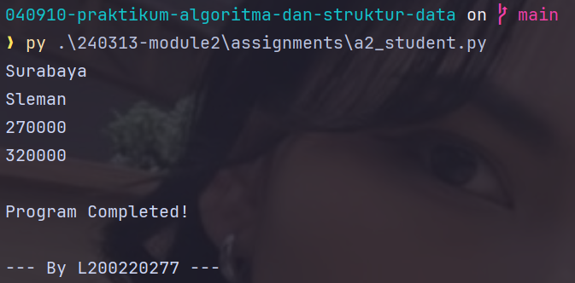

Gambar 2.2 *output a2_student.py*

## Memasukan data Object dari Class Mahasiswa dengan menggunkan input

### Kode Program

|  |
| --- |
| from e3_human import Manusia  class Mahasiswa(Manusia):  """ Class Mahasiswa yang dibangun dari class Manusia. """  def __init__(self, nama, NIM, kota, uang_saku):  """ Method inisiasi ini menutupi method inisiasi di class Manusia. """  self.nama = nama  self.NIM = NIM  self.kota_tinggal = kota  self.uang_saku = uang_saku  def __str__(self):  s = self.nama +', NIM '+ str(self.NIM) \  +'. Tinggal di '+self.kota_tinggal \  +'. Uang saku Rp'+str(self.uang_saku) \  +' tiap bulannya.'  return s  def ambil_nama(self):  return self.nama  def ambil_NIM(self):  return self.NIM  def ambil_uang_saku(self):  return self.uang_saku  def makan(self, s):  """ Metode ini menutupi metode 'makan'-nya class Manusia. Mahasiswa kalau makan sambil belajar."""  print("Saya baru saja makan", s, "sambil belajar.")  self.keadaan = 'kenyang'  input_name = input("Masukkan nama: ") input_NIM = input("Masukkan NIM: ") input_city = input("Masukkan kota: ") input_uang_saku = input("Masukkan uang saku: ") m1 = Mahasiswa(input_name, input_NIM, input_city, input_uang_saku)  print(m1.__str__())  print("\nProgram Completed!\n\n--- By L200220277 ---") |

Kode 2.3 *class untuk menampilkan data mahasiswa dari input*

|  |
| --- |
| **PENJELASAN:**  Sesuai dengan instruksi soal, class ini sudah terdapat beberapa method didalam nya karena diambil dari contoh class yang ada argument pada konstruktor kelas ini menerima dari input yang di masukkan user dan menampilkan nya menggunakan method special __str__ |

### Screenshot hasil praktikum

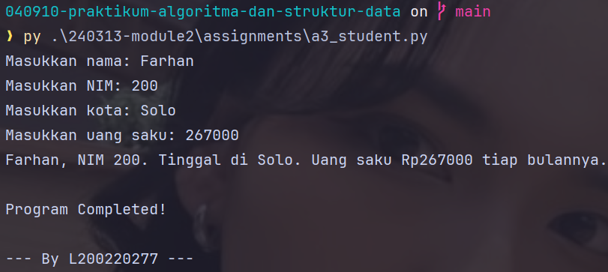

Gambar 2.3 *output a3_student.py*

## Membuat variable penampung mata kuliah dan method penambah mata kuliah

### Kode Program

|  |
| --- |
| from e3_human import Manusia  class Mahasiswa(Manusia):  """ Class Mahasiswa yang dibangun dari class Manusia. """  list_kuliah = []  def __init__(self, nama, NIM, kota, uang_saku):  """ Method inisiasi ini menutupi method inisiasi di class Manusia. """  self.nama = nama  self.NIM = NIM  self.kota_tinggal = kota  self.uang_saku = uang_saku  def __str__(self):  s = self.nama +', NIM '+ str(self.NIM) \  +'. Tinggal di '+ self.kota_tinggal \  +'. Uang saku Rp'+ str(self.uang_saku) \  +' tiap bulannya.'  return s  def ambil_nama(self):  return self.nama  def ambil_NIM(self):  return self.NIM  def ambil_uang_saku(self):  return self.uang_saku  def makan(self, s):  """ Metode ini menutupi metode 'makan'-nya class Manusia. Mahasiswa kalau makan sambil belajar."""  print("Saya baru saja makan", s, "sambil belajar.")  self.keadaan = 'kenyang'  def ambil_kuliah(self, mata_kuliah):  if mata_kuliah in self.list_kuliah:  print(mata_kuliah, 'sudah diambil')  else:  self.list_kuliah.append(mata_kuliah)  m234 = Mahasiswa('Gege', 777, 'Malang', 750000) print(m234.list_kuliah) m234.ambil_kuliah('Matematika Diskrit') print(m234.list_kuliah) m234.ambil_kuliah('Algoritma dan Struktur Data') print(m234.list_kuliah)  print("\nProgram Completed!\n\n--- By L200220277 ---") |

Kode 2.4 *class untuk menambah daftar kuliah mahasiswa*

|  |
| --- |
| **PENJELASAN:**  Sesuai dengan instruksi soal, class ini sudah terdapat beberapa method didalam nya karena diambil dari contoh class yang ada. Selain itu dalam kelas ini dideklarasikan variable baru bernama list_kuliah berupa list kosong yang nantinya digunakan untuk menampung mata kuliah yang di tambahkan dari method baru bernama ambil_kuliah. Method baru ini untuk menambahkan nama mata kuliah ke dalam list_kuliah menggunakan fungsi append dimana nama mata kuliah tersebut di ambil dari argument method tersebut. |

### Screenshot hasil praktikum

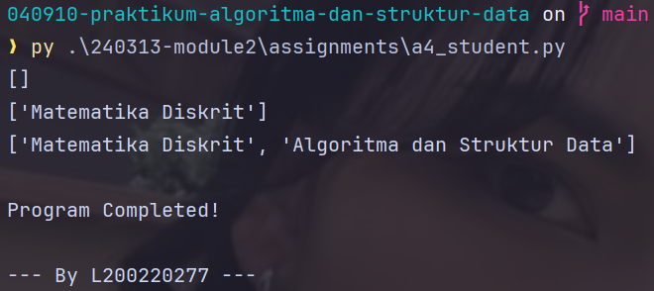

Gambar 2.4 *output a4_student.py*

## Membuat method penghapus mata kuliah dari variable penampungnya

### Kode Program

|  |
| --- |
| from e3_human import Manusia  class Mahasiswa(Manusia):  """ Class Mahasiswa yang dibangun dari class Manusia. """  list_kuliah = []  def __init__(self, nama, NIM, kota, uang_saku):  """ Method inisiasi ini menutupi method inisiasi di class Manusia. """  self.nama = nama  self.NIM = NIM  self.kota_tinggal = kota  self.uang_saku = uang_saku  def __str__(self):  s = self.nama +', NIM '+ str(self.NIM) \  +'. Tinggal di '+ self.kota_tinggal \  +'. Uang saku Rp'+ str(self.uang_saku) \  +' tiap bulannya.'  return s  def ambil_nama(self):  return self.nama  def ambil_NIM(self):  return self.NIM  def ambil_uang_saku(self):  return self.uang_saku  def makan(self, s):  """ Metode ini menutupi metode 'makan'-nya class Manusia. Mahasiswa kalau makan sambil belajar."""  print("Saya baru saja makan", s, "sambil belajar.")  self.keadaan = 'kenyang'  def ambil_kuliah(self, mata_kuliah):  if mata_kuliah in self.list_kuliah:  print(mata_kuliah, ' sudah diambil')  else:  self.list_kuliah.append(mata_kuliah)  def hapus_kuliah(self, mata_kuliah):  if mata_kuliah in self.list_kuliah:  self.list_kuliah.remove(mata_kuliah)  else:  print(mata_kuliah, ' tidak diambil')  m234 = Mahasiswa('Gege', 777, 'Malang', 750000) print(m234.list_kuliah) m234.ambil_kuliah('Matematika Diskrit') print(m234.list_kuliah) m234.ambil_kuliah('Algoritma dan Struktur Data') print(m234.list_kuliah) m234.hapus_kuliah('Matematika Diskrit') print(m234.list_kuliah)  print("\nProgram Completed!\n\n--- By L200220277 ---") |

Kode 2.5 *class untuk menambah dan menghapus kuliah mahasiswa*

|  |
| --- |
| **PENJELASAN:**  Melanjutkan dari soal sebelumnya, class Mahasiswa yang terdapat variable list_kuliah dan method ambil_kuliah tadi ditambahkan method baru. Method ini Bernama hapus_kuliah yang digunakan untuk menghapus mata kuliah yang terdapat pada variable list_kuliah dengan menggunakan fungsi remove Dimana mata kyuliah yang di removwe di ambil dari argument pada method tersebut |

### Screenshot hasil praktikum

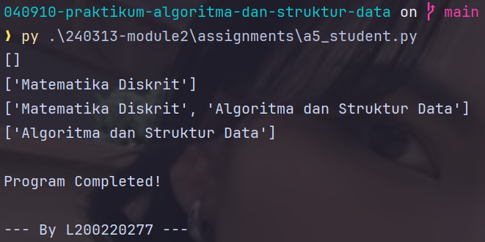

Gambar 2.5 *output* *a5_student.py*

## Membuat class siswaSMA dengan method bebas dengan template dari class Mahasiswa

### Kode Program

|  |
| --- |
| from e3_human import Manusia  class SiswaSMA(Manusia):  """ Class SiswaSMA yang dibangun dari class Manusia. """  def __init__(self, nama, NP, kelas):  """ Method inisiasi ini menutupi method inisiasi di class Manusia. """  self.nama = nama  self.NP = NP  self.kelas = kelas  def __str__(self):  teks = self.nama +', NIM '+ self.NP +\  +'. sekarang kelas '+ self.kelas  return teks  def ambil_nama(self):  return self.nama  def perbarui_nama(self, nama_baru):  self.nama = nama_baru  def ambil_NP(self):  return self.NP  def perbarui_NP(self, NP_baru):  self.NP = NP_baru  def ambil_kelas(self):  return self.kelas  def perbarui_kelas(self, kelas_baru):  self.kelas = kelas_baru  s1 = SiswaSMA('Fre', 'L200220277', 'C') print(s1.ambil_nama()) print(s1.ambil_NP()) print(s1.ambil_kelas()) s1.perbarui_nama('Freya') s1.perbarui_NP('L200220777') s1.perbarui_kelas('X') print(s1.ambil_nama()) print(s1.ambil_NP()) print(s1.ambil_kelas())  print("\nProgram Completed!\n\n--- By L200220277 ---") |

Kode 2.6 *class untuk menambah & mengubah data siswa SMA*

|  |
| --- |
| **PENJELASAN:**  Class ini mengambil template dari class Mahasiswa sehingga merupakan inheritance dari Manusia. Class memiliki beberapa variable Bernama nama, NP, dan kelas. Selain itu, class ini juga memiliki method sederhana berupasa setter getter dari variable yang ada. |

### Screenshot hasil praktikum

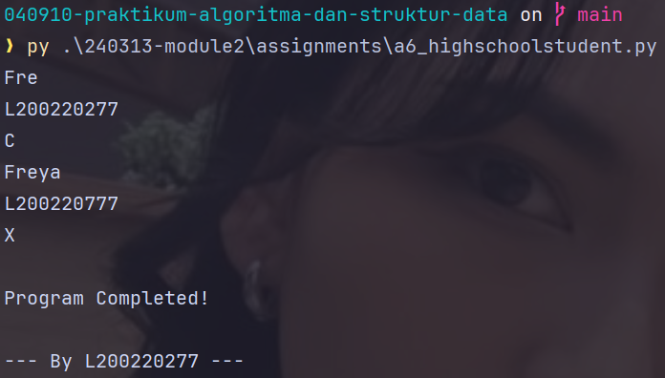

Gambar 2.6 *output a6_highschoolstudent.py*

## Menjelaskan asal variable dan method yang terdapat pada class MhsTIF

### Kode Program

|  |
| --- |
| from e4_student import Mahasiswa  class MhsTIF(Mahasiswa):  """ Class MhsTIF yang dibangun dari class Mahasiswa. """  def katakan_py(self):  print('Python is cool.')  a = MhsTIF('Doni', 2327, 'Klaten', 350000) print(a.keadaan) print(a.nama) print(a.kota_tinggal) print(a.ambil_NIM()) print(a.ambil_nama()) print(a.ambil_uang_saku()) a.katakan_py() a.makan('sate') print(a.mengalikan_dengan_dua(23)) print("\nProgram Completed!\n\n--- By L200220277 ---") |

Kode 2.7 *class Inheritance MhsTIF*

|  |
| --- |
| **PENJELASAN:**  Class MhsTIF ini memiliki beberapa variable dan method yang berasal dari class itu sendiri atau pun dari superclass nya antara lain variable keadaan dan method mengalikan_dengan_dua berasal dari parent class dari Mahasiswa yaitu Manusia, variable nama, kota_tinggal dan method ambil_NIM, ambil_nama, ambil_uang_saku, makan berasal dari class parent Mahasiswa walaupun beberapa variable atau method juga ada kelas manusia tetapi yang di ambil tetapa dari class Mhasiswa karena merupakan parent langsung dari class MhsTIF dan terakhir method katakana_py yang merupakan method asli dari class MhsTIF. |

### Screenshot hasil praktikum

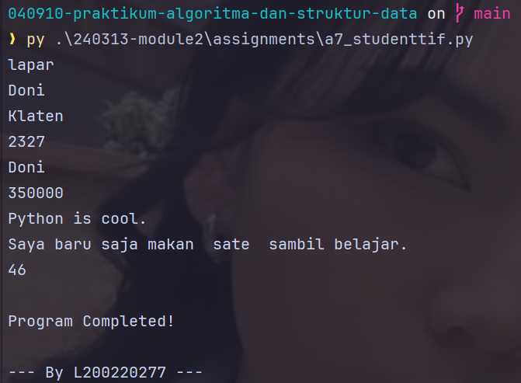

Gambar 2.7 *output a7_studenttif.py*